Развитие функциональности системы управления рабочими бригадами (СУРБ)
для нужд сегментов ПАО «Россети Центр и Приволжье» и ПАО «Россети Центр»
Этап 2

П.7 «Передача фактических данных по заказам ТОРО»

Нижний Новгород 2023

Оглавление
Описание функциональных спецификаций потоков данных и сервисов 2
Схема информационных потоков данных для передачи заказов ТОРО 2
Передача заказов ТОРО из СОУР в SAP. 2
Описание интеграционного потока 3
Передача заказов ТОРО из СОУР в SAP. 3
Атрибутивный состав полей 4
Структура БД СОУР 4
Передача заказов ТОРО из СОУР в SAP. 5
Логика задания на обработку заказов 7
Состав полей сообщения 8
Подчинённый заказ ТОРО 8
Комплексный заказ ТОРО 9

Описание функциональных спецификаций потоков данных и сервисов
Интеграцию с системой SAP планируется реализовать по протоколу SOAP.
Основными объектами данных, передаваемыми в из СОУР в SAP являются следующие сущности с обновлёнными статусами и данными:
- Заказы ТОРО
- Операции
- Материалы
Заказы делятся на:
- Комплексные (Долгосрочные)
- Подчиненные

Схема информационных потоков данных для передачи заказов ТОРО

Передача заказов ТОРО из СОУР в SAP.
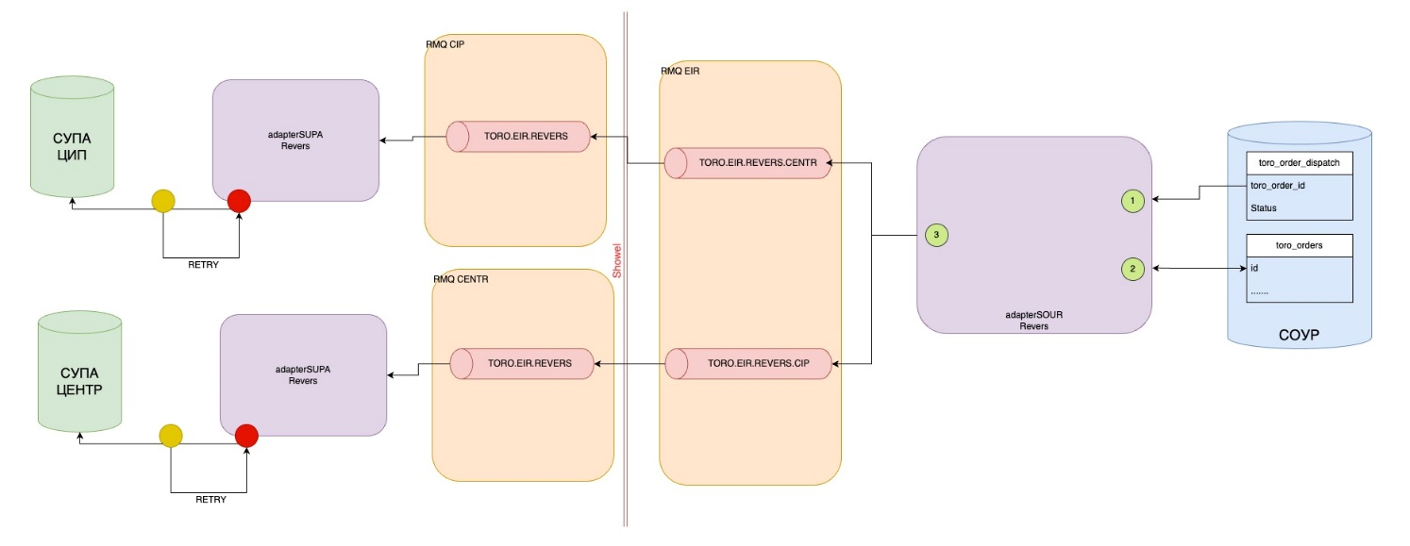
Рис. 2.2.
*При неудачной записи в SAP (ошибка 404), SAP направляет в ответе информацию о причине ошибки (некорректные данные, несоответствие схеме и т.д.)

Описание интеграционного потока

Передача заказов ТОРО из СОУР в SAP.
Описание | ИС источник | Формат отправки | ИС Приемник | Формат приема
Передача заказов ТОРО из СОУР в SAP | БД PostgreSQL СОУР | SOAP/XML | SAP | Запись в БД

Диаграмма передачи заказов Центр

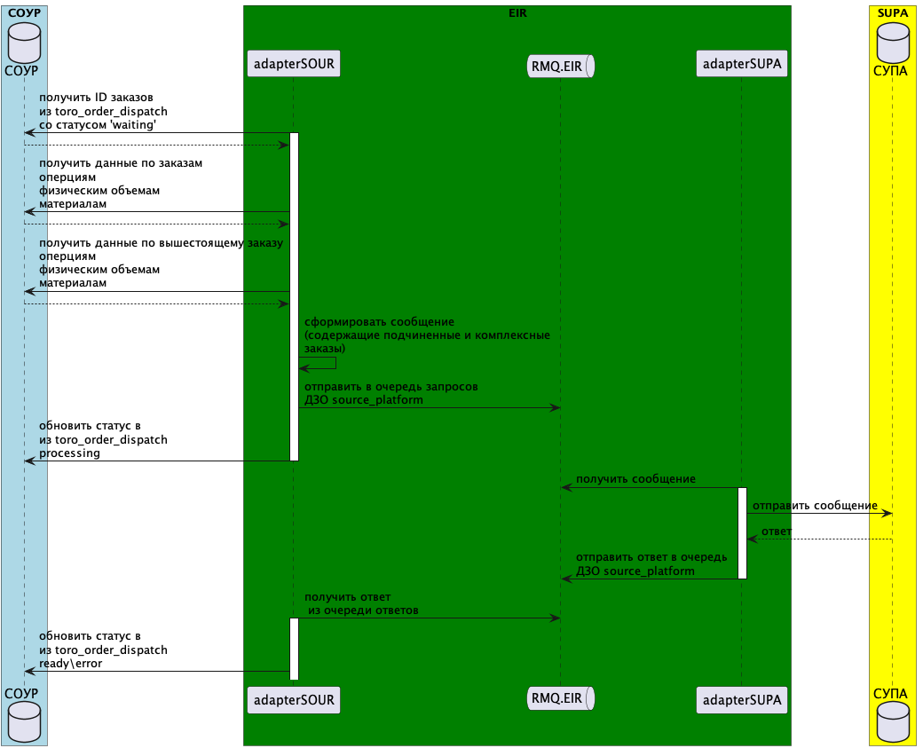

Атрибутивный состав полей

Структура БД СОУР
Структура БД СОУР (часть касающаяся заказов ТОРО) представлена на схеме
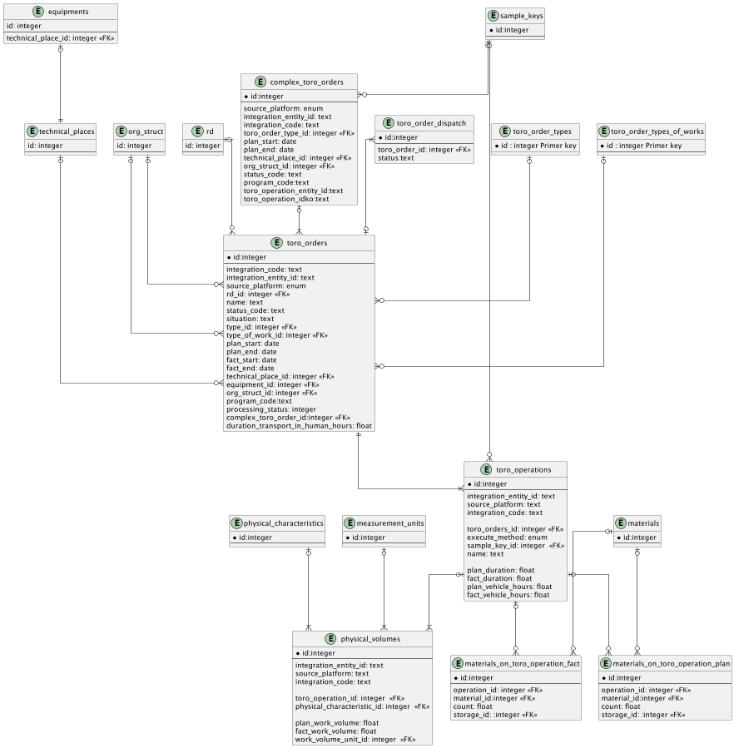

Передача заказов ТОРО из СОУР в SAP.
Данные заказов передаются по следующему алгоритму:
1) Каждый заказ отправляется отдельным блоком в сообщении. В том числе по каждому подчиненному будет отдельный блок с его вышестоящим)
Пример
Сообщение
1-ый блок сообщения (заказ)
id -001 (подчиненный заказа 101)
… данные заказа
2-ой блок сообщения (заказ)
id -101 (вышестоящий для 001 и 002)
затраты на исполнение заказа 001
3-ий блок сообщения (заказ)
id -002 (подчиненный заказа 101)
… данные заказа
4-ый блок сообщения (заказ)
id -101 (вышестоящий для 001 и 002)
затраты на исполнение заказа 002
2) после отправки части подчиненных, остальные блокируются для отправки, у них снимается ссылка на вышестоящий. Данная логика обеспечивается логикой СОУР.
3) На стороне СУПА после получения части для ДЗО ЦиП подчиненных и частичного исполнения вышестоящих происходит формирование нового вышестоящего
4) ДЗО ЦиП СУПА направляет вышестоящий заказ с ссылками на оставшиеся подчиненные
5) В СОУР перепривязываются подчиненные к новому вышестоящему
Данные о заказах, которые необходимо передать в SAP содержится в таблице toro_order_dispatch. Данная таблица обрабатывается по заданию каждые 5 минут.

Логика задания на обработку заказов
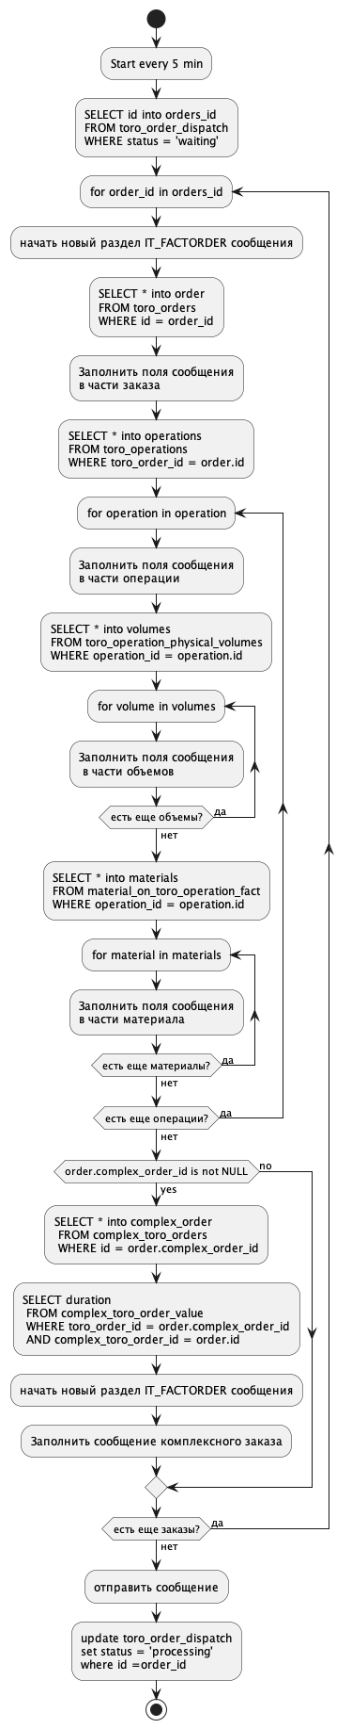

Состав полей сообщения

Подчинённый заказ ТОРО

Часть заказа ТОРО
№ п/п | Тег сообщения | Тип данных сообщения | Таблица источник | Поле таблицы источника | Правила формирования данных
1 | IT_FACTORDER.item.ID | string | Toro_orders | integration_entity_id
2 | IT_FACTORDER.item.FACTSTART | dateTime | Toro_orders | fact_start
3 | IT_FACTORDER.item.FACTFINISH | dateTime | Toro_orders | fact_end

Часть операций ТОРО
Один заказ включает 1 или более операцию
№ п/п | Тег сообщения | Тип данных сообщения | Таблица источник | Поле таблицы источника | Правила формирования данных
1 | IT_FACTORDER.item.OPERATION.item.VORNR_OPER | string | toro_operation | integration_entity_id | Где toro_order_id  равен id заказа
2 | IT_FACTORDER.item.OPERATION.item.FACTWORKHOURS | float | toro_operation | duration

Часть объемов ТОРО
Один заказ включает 1 или более операцию

№ п/п | Тег сообщения | Тип данных сообщения | Таблица источник | Поле таблицы источника | Правила формирования данных
1 | IT_FACTORDER.item.OPERATION.item.FACTFO.item.FOIDFACT | string | toro_operation_physical_volumes | integration_entity_id
2 | IT_FACTORDER.item.OPERATION.item.FACTFO.item.QUANTITYFACT | flout | toro_operation_physical_volumes | fact

Часть материалов ТОРО
Один заказ включает 1 или более материал. Материал привязывается к операции

№ п/п | Тег сообщения | Тип данных сообщения | Таблица источник | Поле таблицы источника | Правила формирования данных
1 | IT_FACTORDER.item.COMPONENT.item.VORNR_COMP | string | toro_operations | integration_entity_id | integration_entity_id операции к которому привязан материал
2 | IT_FACTORDER.item.COMPONENT.item.MATNR | string | materials | integration_entity_id | Select integration_entity_id from materials where id = materials_on_toro_fact.material_id
3 | IT_FACTORDER.item.COMPONENT.item.FACT | float | material_on_toro_operation_fact | count

Комплексный заказ ТОРО
Если заказ привязан к комплексному заказу, тогда формируется часть сообщения для комплексного заказа со следующими полями.
Данные о фактических длительностях комплексного заказа на затраченных на исполнения подчиненного находятся в таблице complex_toro_order_value.

Часть заказа ТОРО
№ п/п | Тег сообщения | Тип данных сообщения | Таблица источник | Поле таблицы источника | Правила формирования данных
1 | IT_FACTORDER.item.ID | string | Complex_toro_orders | integration_entity_id | Select integration_entity_id from Complex_toro_orders where id = toro_order.commplex_toro_order_id
2 | IT_FACTORDER.item.FACTSTART | dateTime | Complex_toro_orders | fact_start
3 | IT_FACTORDER.item.FACTFINISH | dateTime | Complex_toro_orders | fact_end

Часть операций ТОРО
Один заказ включает 1 или более операцию
№ п/п | Тег сообщения | Тип данных сообщения | Таблица источник | Поле таблицы источника | Правила формирования данных
1 | IT_FACTORDER.item.OPERATION.item.VORNR_OPER | string | Complex_toro_orders | toro_operation_entity_id
2 | IT_FACTORDER.item.OPERATION.item.FACTWORKHOURS | float | Toro_orders | duration_transport_in_human_hours | Select duration_transport_in_human_hours  from toro_orders_ where id = toro_order.id and

